الجمهورية الجزائرية الديمقراطية الشعبية
وزارة التربية الوطنية السنة الدراسية: 2021/2022
متوسطة بوسعيد عائشة – عين تموشنت المستوى: رابعة متوسط
فرض الفصل الثاني في مادة العلوم الفيزيائية والتكنلوجيا المدة: ساعة ونصف
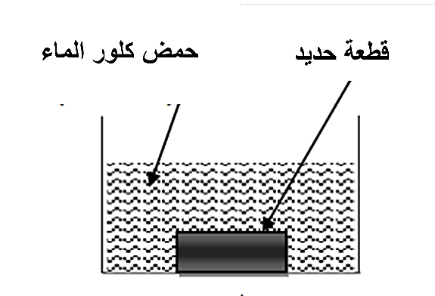
التمرين الأول: (8ن)
الجزء1:
وضع مخبري كمية من محلول حمض كلور الماء في اناء يحتوي على قطعة من الحديد (الوثيقة1). فلاحظ انطلاق غاز وتآكل القطعة الحديدية وتشكل محلول جديد يدعى كلور الحديد الثنائي.
- سم الغاز المنطلق وكيف يمكن الكشف عنه. 1ن
- أكتب معادلة التفاعل الكيميائي الحاصلة في تجربة المخبري:
- بالصيغ الشاردية 1.5ن
- بالصيغ الإحصائية. 1ن
- اقترح تجربتين تمكنك من الكشف عن الشوارد الناتجة في محلول كلور الحديد الثنائي. 1ن
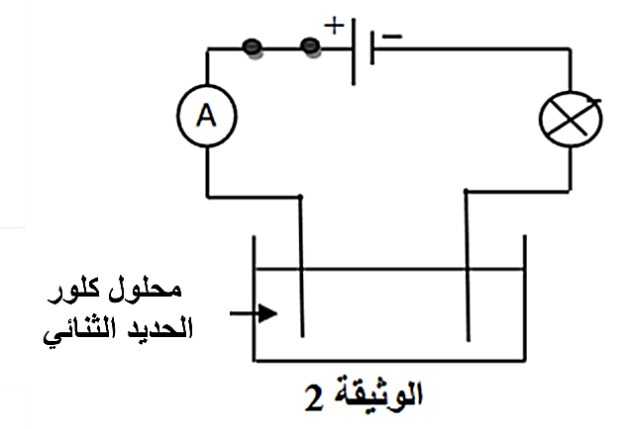
الجزء 2:
رشح المخبري المحلول الناتج من التجربة الأولى (كلور الحديد الثنائي) وصبه في وعاء التحليل الكهربائي (الوثيقة2).
- بعد غلق القاطعة فسر ما يحدث في وعاء التحليل. 1ن
- أكتب المعاداتين النصفيتين عند كل مسرى ثم استنتج المعادلة الاجمالية. 2.5ن

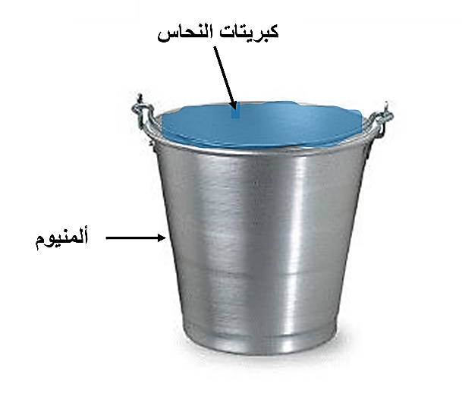
تمرين الثاني: (4ن)
قام أحد المزارعين بتحضير محلول كبريتات النحاس (Cu²⁺ + SO4²⁻) ذي اللون الأزرق وحفضه في دلو مصنوع من معدن الألمنيوم، تفاجأ الفلاح بعد يوم من ذلك باختفاء اللون الأزرق للمحلول وتحوله إلى الشفاف، ولاحظ ترسب طبقة معدنية حمراء.
- فسر سبب كل من اختفاء اللون الأزرق للمحلول وتشكل الطبقة الحمراء. 1ن
- نمذج ما جرى في الدلو بمعادلة تفاعل كيميائي بالصيغة الشاردية فقط. 2ن
- قدم بعض النصائح للمزارع لتفادي هذا المشكل مستقبلا. 1ن

الصفحة 1 من 2 اقلب الصفحة

الوضعية: 08ن
انتقلت عائلة محمد علي إلى منزل جديد حديث البناء. واجهت هذه العائلة عدة مشاكل وهي:
- انقطاع التيار الكهربائي من القاطع الرئيسي عند غلق قاطعة المصباح. 1ن
- انقطاع التيار الكهربائي عن القاطع الآلي عند تشغيل الفرن والمكواة في آن واحد. 1ن
- إصابة أم علي بصدمة كهربائية عند لمسها لهيكل الفرن المعدني. 2ن
- عدم اشتغال المدفأة في المأخذ 1. 1ن
س₁- بالاعتماد على مخطط الدارة أدناه فسر سبب كل مشكل واقترح حلولا لمعالجتها.
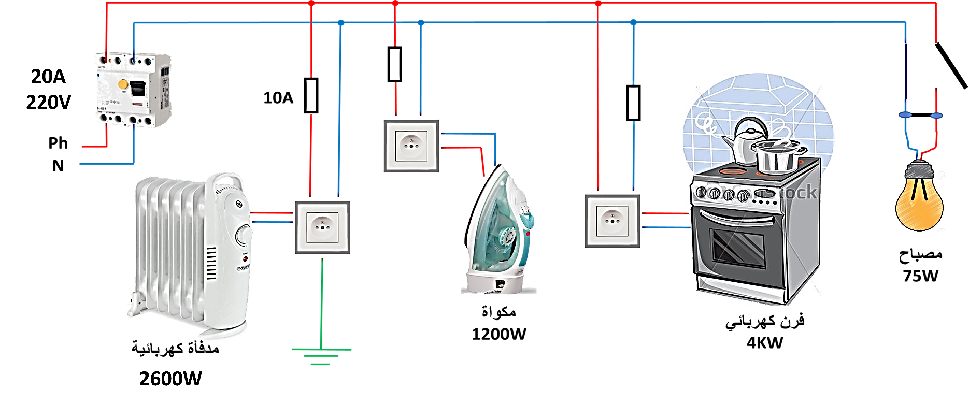
س₂- أعد رسم الدارة مع تعديل الأخطاء واضافة النقائص. 1ن
بعد إتمام تصليح الدارة المنزلية قام تقني بجملة من القياسات حيث استعمل جهاز الفولطمتر لقياس التوتر الفعال للمنزل U_{eff} (220V)
- أحسب Umax . 1ن
- ما نوع التيار الكهربائي المستعمل في هذا المنزل. 1ن

صفحة 2 من 2 أساتذة المادة يتمنون لكم كل التوفيق

